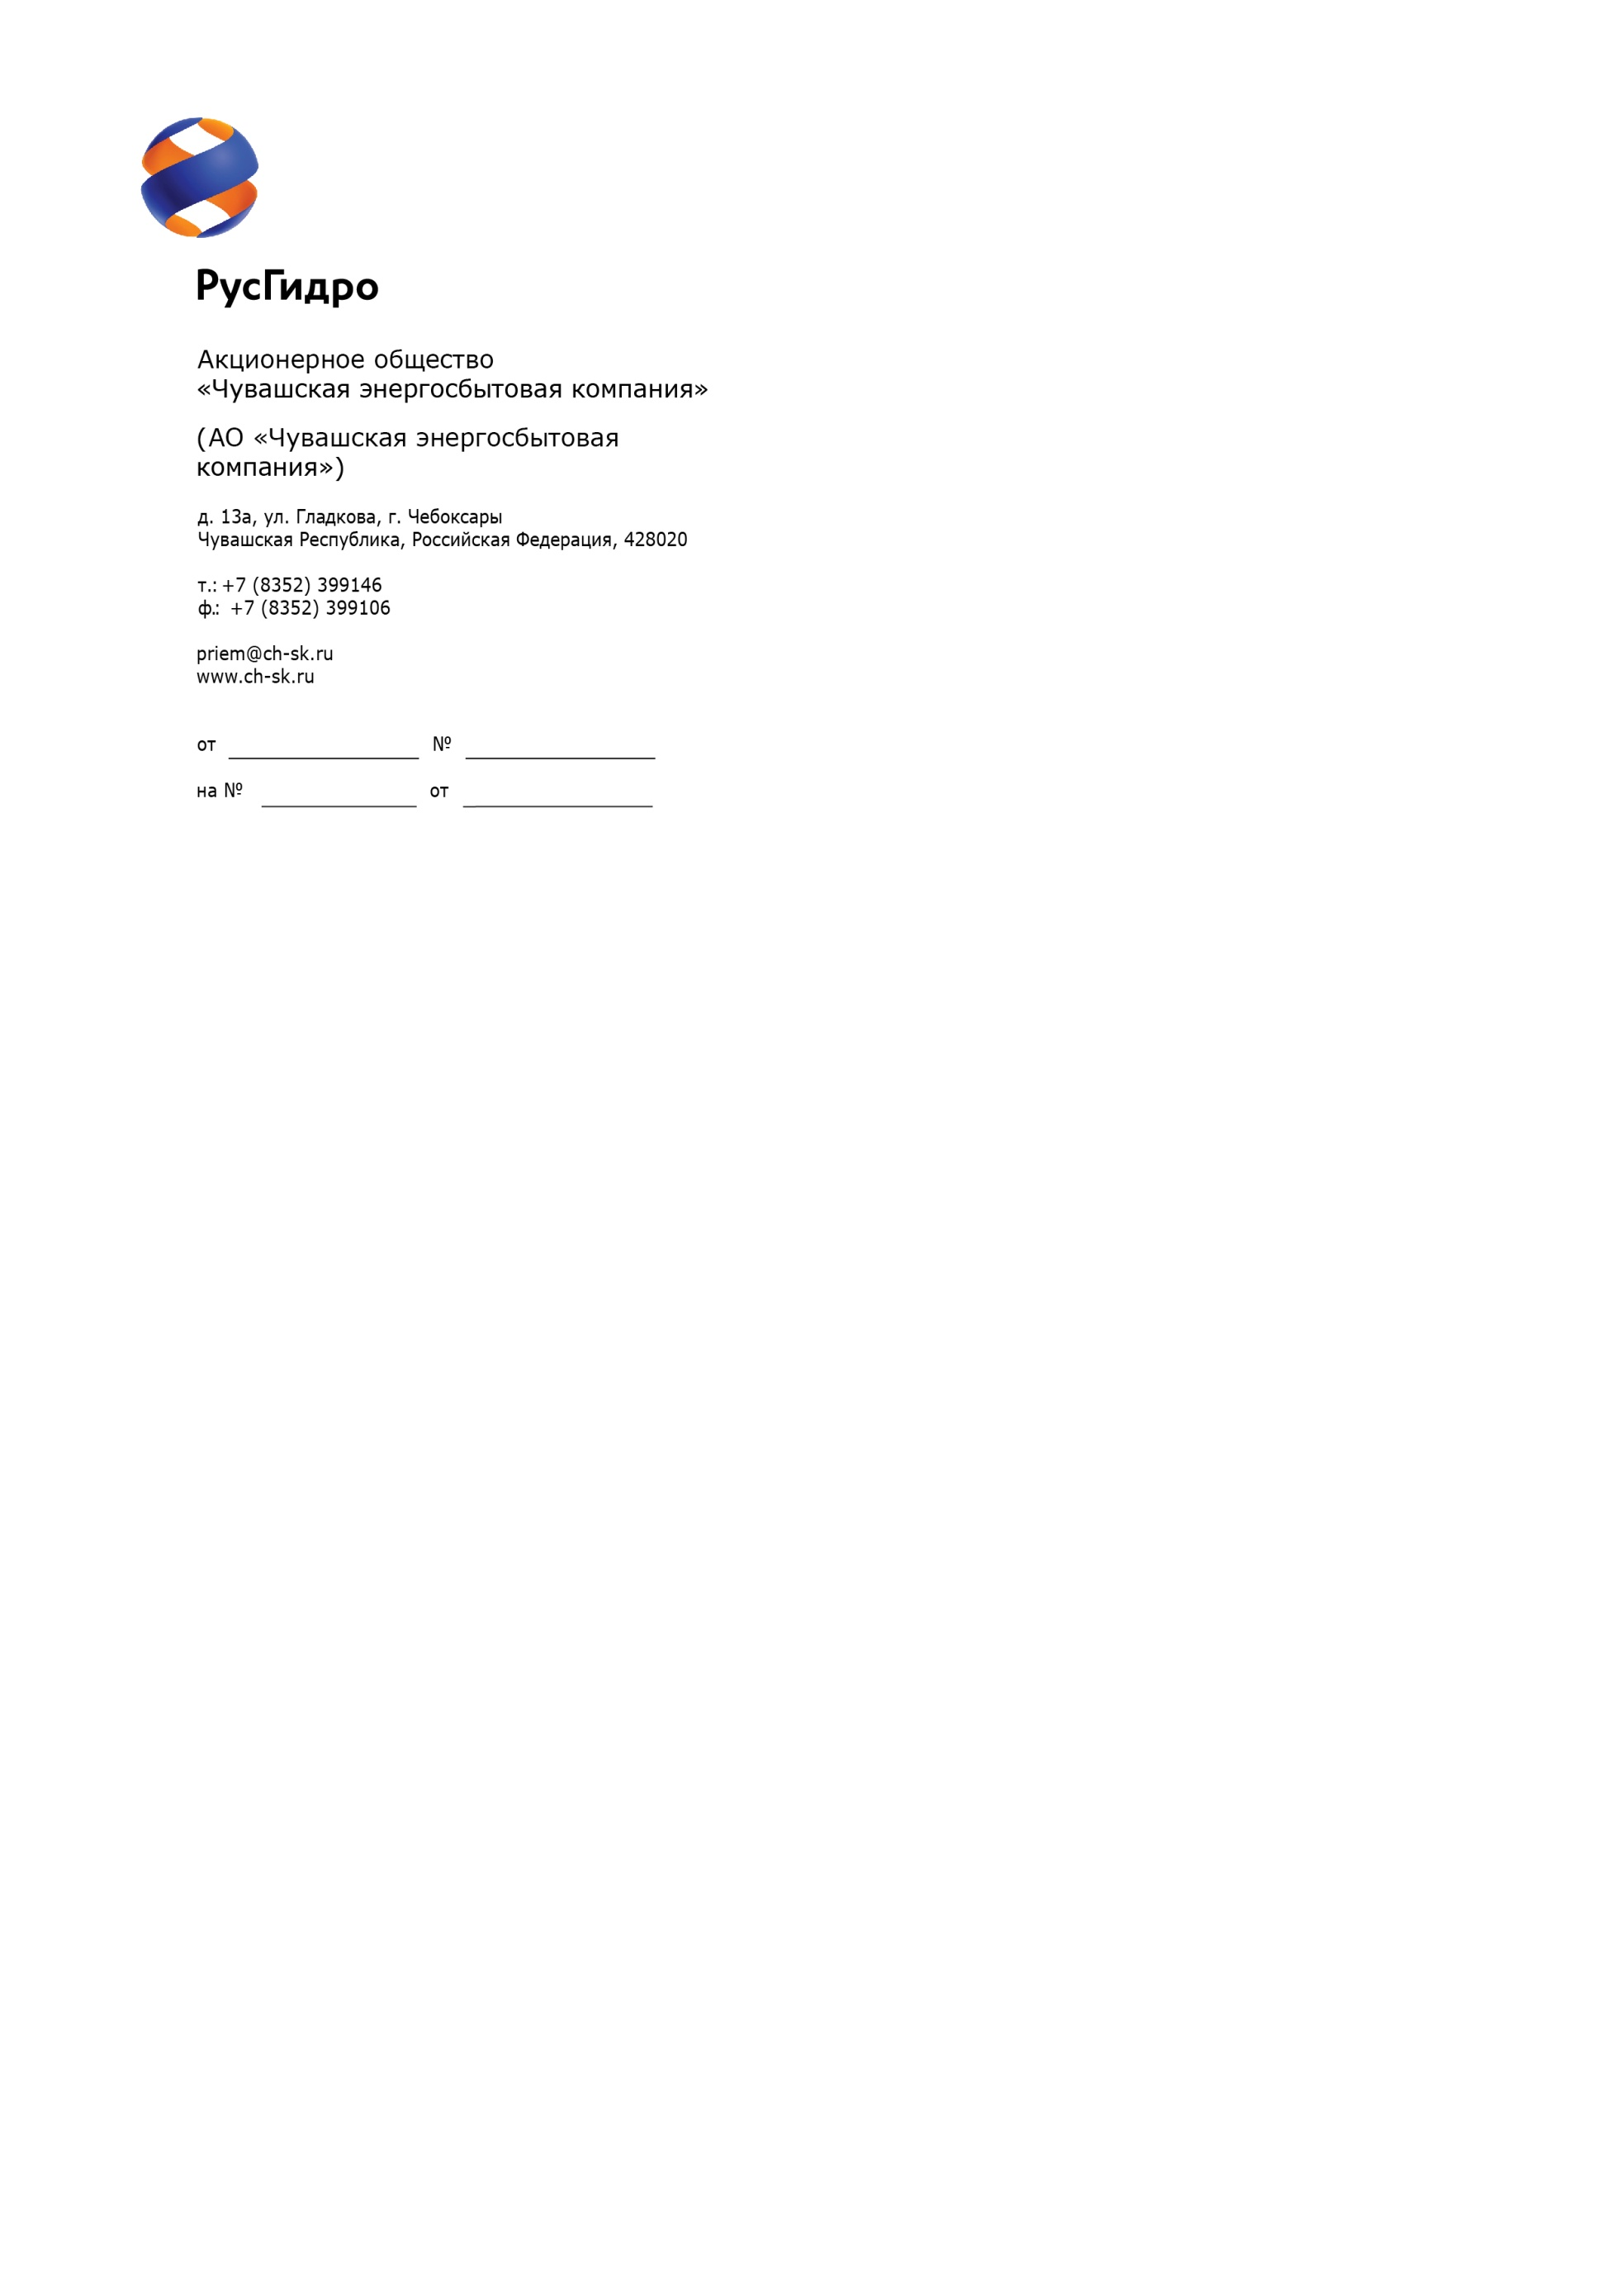

|  |
| --- |
| **Потенциальным Участникам**  **запроса предложений** |

|  |  |
| --- | --- |
| **06.12.2016г.** | **32/01-4868** |
|  |  |

**ИЗВЕЩЕНИЕ**

**о проведении закупки**

1. **Организатор**: Акционерное общество «Чувашская энергосбытоваякомпания», сокращенное наименование: АО «Чувашская энергосбытовая компания», адрес местонахождения (почтовый адрес): 428020, Россия, Чувашская Республика, г.Чебоксары, ул. Федора Гладкова, д.13А, адрес электронной почты: **http://www.ch-sk.ru**, контактный телефон: (8352) 399-146.
2. **Представитель Организатора:** Егорова Светлана Александровна - Начальник отдела закупок АО «Чувашская энергосбытовая компания», контактный телефон: (8352) 39-91-96, факс: (8352) 399-111, **e-mail:esa**[**@ch-sk.ru**](mailto:mike@ch-energo.ru)**.**
3. **Заказчик:** Акционерное общество «Чувашская энергосбытовая компания», сокращенное наименование: АО «Чувашская энергосбытовая компания», адрес местонахождения (почтовый адрес): 428020, Россия, Чувашская Республика, г.Чебоксары, ул. Федора Гладкова, д.13А, адрес электронной почты: http://www.ch-sk.ru, контактный телефон: (8352) 399-146.
4. **Способ и предмет закупки:** Открытый запрос предложений на право заключения Договора поставки горюче-смазочных материалов (ГСМ) для нужд АО «Чувашская энергосбытовая компания» (Лот №7-ХОЗ-2016-ЧЭСК).
5. **Участники закупки:**

Участвовать в закупке могут любые заинтересованные лица.

1. **Проведение закупки с использованием функционала электронной торговой площадки:**  Нет.
2. **Количество поставляемого товара, объема выполняемых работ, оказываемых услуг:** в соответствии с Документацией о закупке.

**Место поставки товара, выполнения работ, оказания услуг:** в соответствии с Документацией о закупке.

1. **Условия договора:** в соответствии с Документацией о закупке.
2. **Начальная (максимальная) цена договора:**

- 7 016 637,03 руб. с учетом НДС (18%);

- 5 946 302,57 руб. без учета НДС.

1. **Срок предоставления Документации о закупке:** с 06.12.2016 года по 16.12.2016 года.
2. **Порядок предоставления Документации о закупке:** Документация о закупке размещается на сайте в информационно-телекоммуникационной сети «Интернет» по адресу: [**http://www.zakupki.gov.ru**](http://www.zakupki.gov.ru) (далее – Официальный сайт), и дополнительно может быть предоставлена любому лицу по его письменному запросу в следующем порядке:
3. запрос составляется на фирменном бланке организации;
4. в запросе необходимо указать:

* наименование организации; ФИО руководителя организации (полностью); ФИО контактного лица;
* «… Просим Вас направить документацию по открытому запросу предложений по лоту: указать наименование лота. Контактное лицо: указать ФИО (полностью) контактного лица, электронный адрес и телефон …».

Запрос необходимо отсканировать и прислать по электронной почте на адрес: **e-mail:esa**[**@ch-sk.ru**](mailto:mike@ch-energo.ru), с указанием "Отдел закупок, секретарю Закупочной комиссии первого уровня АО «Чувашская энергосбытовая компания» Егоровой С.А. (тел.: (8352) 39-91-96)".

Печатная копия документации о закупке может быть получена по адресу: 428020, Чувашская Республика, г.Чебоксары, ул. Федора Гладкова, д.13А, кабинет №411 (4 этаж).

Так же документация по закупке размещается в разделе «Закупки» на Интернет-сайте АО «Чувашская энергосбытовая компания»: [**http://www.ch-sk.ru**](http://www.ch-sk.ru).

1. **Размер, порядок и сроки внесения платы, взимаемой Заказчиком за предоставление Документации:** не взимается.
2. **Обеспечение исполнения обязательств Участника закупки:** Информация о форме, размере и порядке предоставления обеспечения исполнения обязательств Участника закупки приведены в Документации о закупке.
3. **Требования к участникам:** требования к участникам приведены в Документации о закупке.
4. **Сведения о дате начала и окончания приема предложений, месте и порядке их предоставления Участниками:**

Предложения на бумажном носителе должны быть поданы в запечатанных конвертах по адресу Организатора закупки: 428020, Чувашская Республика, г.Чебоксары, ул. Федора Гладкова, д.13А, кабинет №411 (4 этаж) **до** **13:00 (по московскому времени) 16 декабря 2016г.** При этом Участникам закупки необходимо предварительно (не менее чем за один день) связаться с представителем Организатора закупки.

1. **Место подачи предложений на участие в закупке (адрес):**

428020, Россия, Чувашская Республика, г.Чебоксары, ул. Федора Гладкова, д.13А (кабинет №411, 4 этаж, Отдел закупок).

1. **Дата, время и место вскрытия конвертов с предложениями на участие в закупке:**

Дата и время начала процедуры вскрытия конвертов с предложениями: **16 декабря 2016 года в 13 часов 00 минут (по московскому времени)** по адресу: 428020, Россия, Чувашская Республика, г.Чебоксары, ул. Федора Гладкова, д.13А,кабинет №411 (4 этаж).

1. **Дата, время и место рассмотрения предложений:** **16 часов 00 минут** **(по московскому времени) 26 декабря 2016г.** по адресу: 428020, Чувашская Республика, г.Чебоксары, ул. Федора Гладкова, д.13А, кабинет №411 Организатор проводит процедуру рассмотрения предложений участников закупки.

Организатор вправе, при необходимости, изменить данный срок.

1. **Дата, время и место подведения итогов закупки:** подведение итогов закупки будет осуществлено: **28 декабря 2016г.** **в 16 часов 00 минут (по московскому времени)** по адресу: 428020, Чувашская Республика, г.Чебоксары, ул. Федора Гладкова, д.13А.

Организатор вправе, при необходимости, изменить данный срок.

1. **Срок заключения договора:** Договор по результатам закупки между Заказчиком и Победителем закупки будет заключен в течение 20 (двадцати) рабочих дней на основании Протокола о результатах запроса предложений, подписанного этим Участником и Организатором закупки.
2. Настоящее извещение не является извещением о проведении торгов и не имеет соответствующих правовых последствий.
3. *Организатор закупки имеет право отказаться от проведения закупки не позднее, чем за 1 (один) календарный день до подведения итогов закупки, не неся при этом никакой ответственности перед Участниками закупки или третьими лицами, которым такое действие может принести убытки. Организатор закупки незамедлительно уведомляет всех Участников закупки об отказе от проведения закупки посредством размещения информации на Официальном сайте.*

**Подробное описание закупаемой продукции и условий Договора, а также процедур закупки содержится в Документации о закупке, которая размещена на Официальном сайте и является неотъемлемым приложением к данному Извещению.**

Председатель Закупочной комиссии

первого уровня АО «Чувашская энергосбытовая компания» А.С. Егоров